深圳实验学校高中部高三数学（理）周三滚动训练题十一
2011．11.30
立体几何
（时间：100分钟 满分：120分)
一、选择题：本大题共8小题，每小题5分，共40分．
1. 平面//平面的一个充分条件是 ( )
A.存在一条直线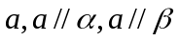 B.存在一条直线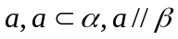
C.存在两条平行直线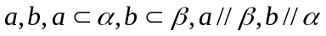
D.存在两条异面直线

2．空间四边形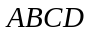中，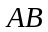、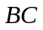、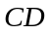、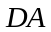上分别取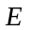、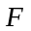、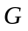、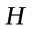四点，若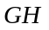、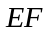交于一点则（ ）
A．一定在直线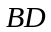上 B．一定在直线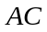上
C．在直线或上 D．既不在直线上，也不在上

3.已知α⊥β，α∩β=l，点P ∈α，点Q∈ l，那么PQ⊥l是PQ⊥β的( )
A.充分不必要条件 B.必要不充分条件
C.充要条件 D.既不充分也不必要条件

4．函数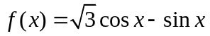的一个减区间为 ( )
A.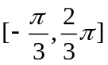 B.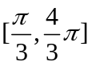 C.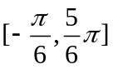 D.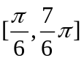

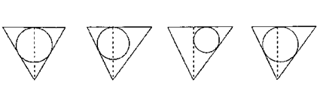
5．在一个倒置的正三棱锥容器内放入一个钢球，钢球恰与棱锥的四个面都接触，过棱锥的
一条侧棱和高作截面，正确的截面图形是 （ ）

（A） （B） （C） （D）

6．设三棱柱ABC-A₁B₁C₁的体积为V，P、Q分别是侧棱AA₁、CC₁上的点，且PA=QC₁，则四棱锥B-APQC的体积为 ( )
（A）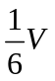 （B）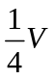 （C）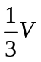 （D）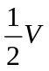

7．设四个点P、A、B、C在同一球面上，且PA、PB、PC两两垂直，PA＝3，PB＝4，PC＝5，
那么这个球的表面积是（ ）
A．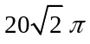 B．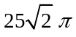 C．25 D．50
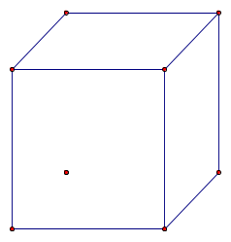
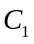
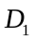
8．如图正方体ABCD-A₁B₁C₁D₁的边长为6，截面EFG为等边Δ，B₁到截面
EFG的距离等于5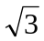，则等边ΔEFG的边长为 ( )
(A) 3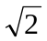 (B)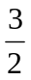 (C) 3 (D)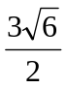

二、填空题：本大题共6小题，每小题5分，共30分．
9. 若一个圆锥的轴截面是等边三角形，其面积为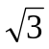，则这个圆锥的全面积是 .

10.已知m、n是直线，α、β、γ是平面，给出如下命题：
① 若α⊥β，α∩β＝m，n⊥m，则n⊥α或n⊥β；

② 若α∥β，α∩γ＝m，β∩γ＝n，则m∥n；

③ 若m不垂直于α，则m不可能垂直于α内的无数条直线；

④若α⊥β，nβ，n⊥α，则n∥β

其中真命题的序号是_____ _ （注：真命题的序号都需填上）.

11．使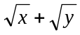≤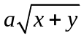(x＞0，y＞0)恒成立的a的最小值为 .

12.一个正四面体，其外接球的直径与它的内切球的直径之比为 .

13.已知向量a=(3，－2，－3)，b=（－1，x－1，1），且a与b的夹角为钝角，则x的取值范围

是 .

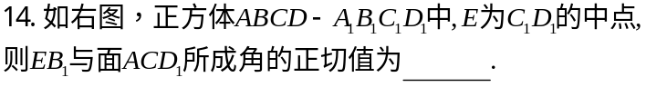

三、解答题：本大题共5小题，共50分．要求写出文字说明、证明过程和演算步骤．
15．（本题满分10分）
如图，在正三棱柱ABC—A₁B₁C₁中，AB＝AA₁，D是CC₁的中点， F是A₁B的 中点，
- 求证： DF∥平面ABC；
- 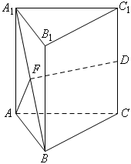 求证：AF⊥BD。

16．（本题满分10分）
如图所示，在长方体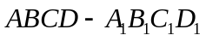中，AB=AD=1，AA₁=2，M是棱CC₁的中点
（Ⅰ）求异面直线A₁M和C₁D₁所成的角的正切值；
（Ⅱ）证明：平面ABM⊥平面A₁B₁M

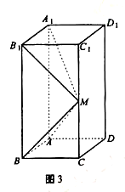

17．（本题满分10分）
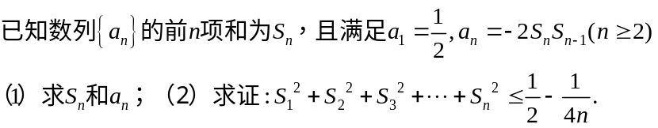

18．（本题满分10分）
已知函数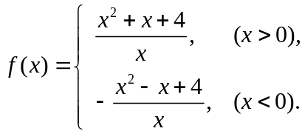
（1）求证：函数是偶函数；
（2）判断函数分别在区间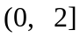、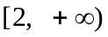上的单调性， 并加以证明；
（3）若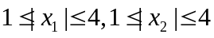， 求证: 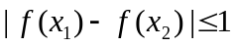．

19．（本题满分10分）
在直角梯形P₁DCB中，P₁D//CB，CD//BA且P₁D = 6，BC = 3，DC =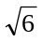，A是P₁D的中点，沿AB把平面P₁AB折起到平面PAB的位置，使二面角P－CD－B成45°角，设E、F分别是线段AB、PD的中点．
（1）求平面PEC和平面PAD所成的二面角的大小；
（2）求点D到平面PEC的距离．
D
B
C
F
E
A
P

B
C
D
A
P₁

深圳实验学校高中部高三数学（理）周三流动训练题十一
答题卷
班级 姓名 成绩
一、选择题：本大题共8小题，每小题5分，共40分．
题号 | 1 | 2 | 3 | 4 | 5 | 6 | 7 | 8
答案

二、填空题：本大题共6小题，每小题5分，共30分．
9． ； 10． ； 11． ；

12． ； 13． ； 14． ．

三、解答题：本大题共5小题，共50分．要求写出文字说明、证明过程和演算步骤．
15．（本题满分10分）
【解】

16．（本题满分10分）
【解】

17．（本题满分10分）
【解】

18．（本题满分10分）
【解】

19．（本题满分10分）
【解】
B
C
D
A
P₁
D
B
C
F
E
A
P

